附件1
2014年第13.14期全国环境监察干部
岗位培训班报名表

填报单位： 填报人： 联系电话：
期次 | 省份 | 地市 | 姓名 | 性别 | 民族 | 身份证号 | 学历 | 职务（职称） | 工作单位 | 手机 | 办公电话
13期
14期

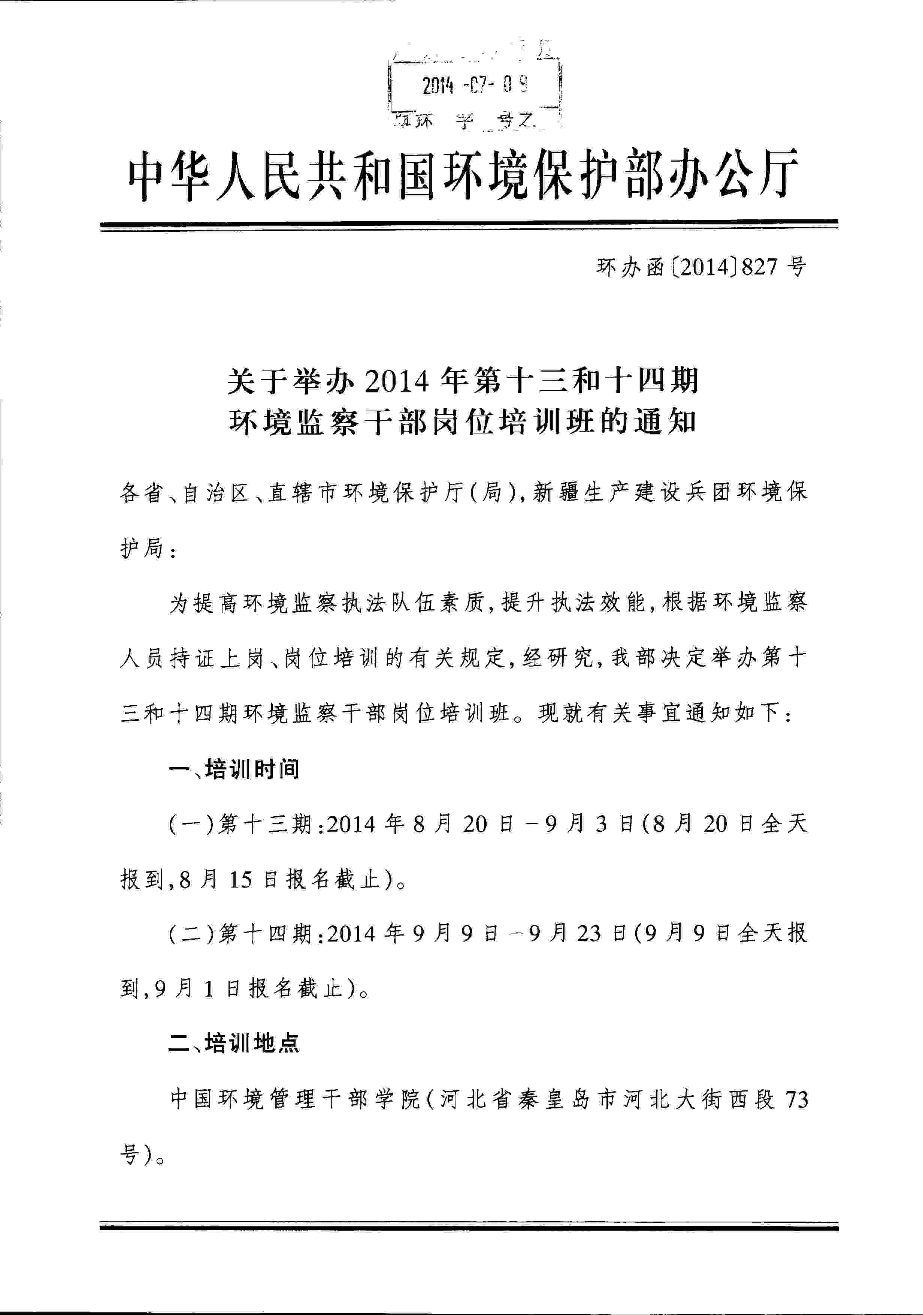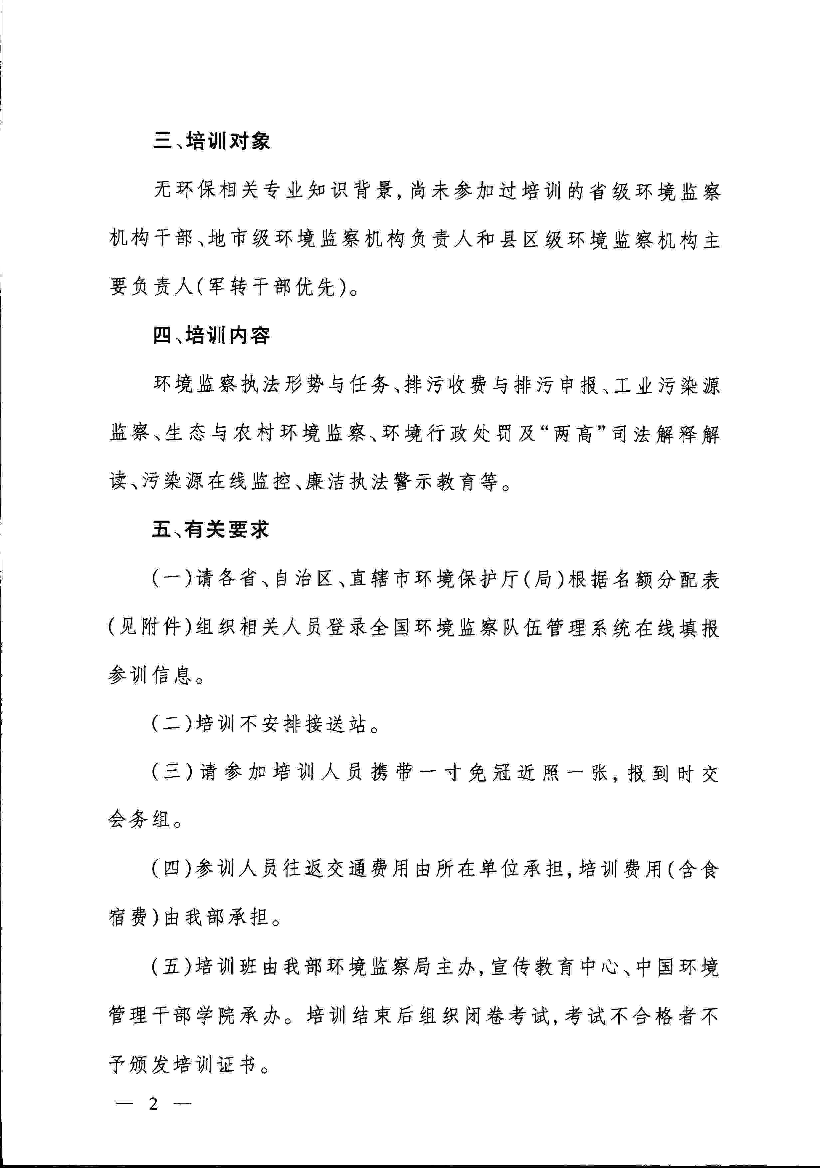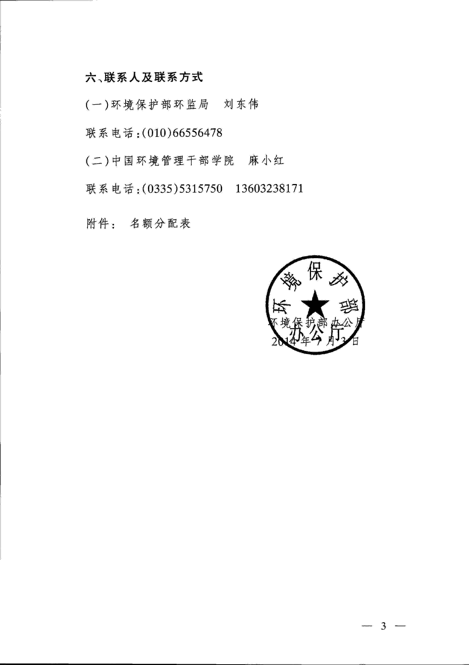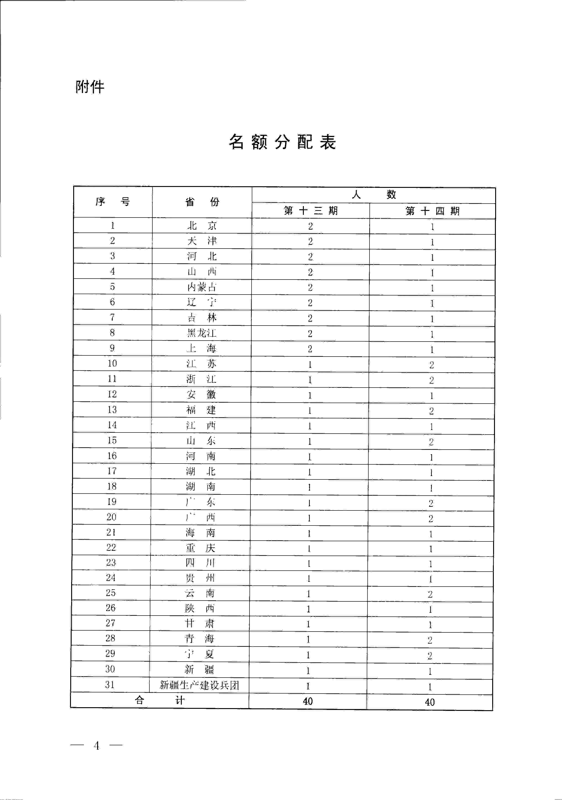
附件2

公开方式：主动公开

